퇴원 환자 건강관리와 외래 예약확인도 인공지능이 척척
SKT, 순천향대학교 부속 서울병원과
AI 기반 돌봄콜 업무 협약 체결

- 퇴원 환자와 AI의 통화내용 기반으로 환자상태 파악 및 외래일정 확인까지 척척
- 순천향대서울병원과 7월부터 서비스…지역 거점병원으로 확대 예정
- ‘AI돌봄’을 어르신 말벗에서 국민 건강지킴이로 확대시키며 ESG 경영 실천
엠바고 : 배포 즉시 사용 가능합니다.
※ 업무협약 체결 사진은 금일 오후 2시까지 보내 드릴 예정입니다.

[2022. 2. 23]

SK텔레콤(대표이사 사장 유영상, www.sktelecom.com)이 순천향대학교 부속 서울병원(이하 순천향대서울병원)과 퇴원 환자 건강관리를 위한 AI 기반 돌봄콜 업무 협약을 23일 체결했다.

이번 협약을 통해 SKT와 순천향대서울병원은 퇴원 환자의 수술 경과 상태를 확인하고 필요조치에 대한 도움을 주거나 주요 검사 일정 안내 및 내원 여부를 확인하는 등의 AI 기반 돌봄콜 서비스를 올해 7월부터 제공하기로 했다.

또한, 순천향대서울병원이 보유한 건강 정보를 활용해 지역 고령자들의 자가 건강관리를 위한 콘텐츠도 공동으로 개발하기로 했다.

AI 기반 돌봄콜은 SKT가 자체 개발한 ‘누구 비즈콜(NUGU bizcall)’ 플랫폼을 기반으로 제휴사가 직접 통화 시나리오를 쉽고 간편하게 제작할 수 있다는 특장점이 더해진 서비스이다.

‘누구 비즈콜’은 ‘누구 케어콜(NUGU carecall)’ 서비스를 통해 AI 방역에 활용되며 운영 안정성이 검증된 바 있으며, SKT는 ‘누구 비즈콜’을 활용해 다양한 의료기관과 제휴를 확대해 나갈 계획이다.

※ 누구 케어콜: 코로나19 자가격리 대상자에게 방역 근로자를 대신해 AI가 전화를 걸어 모니터링 업무를 수행하는 AI 방역 서비스

<AI기반 돌봄콜 개념도>
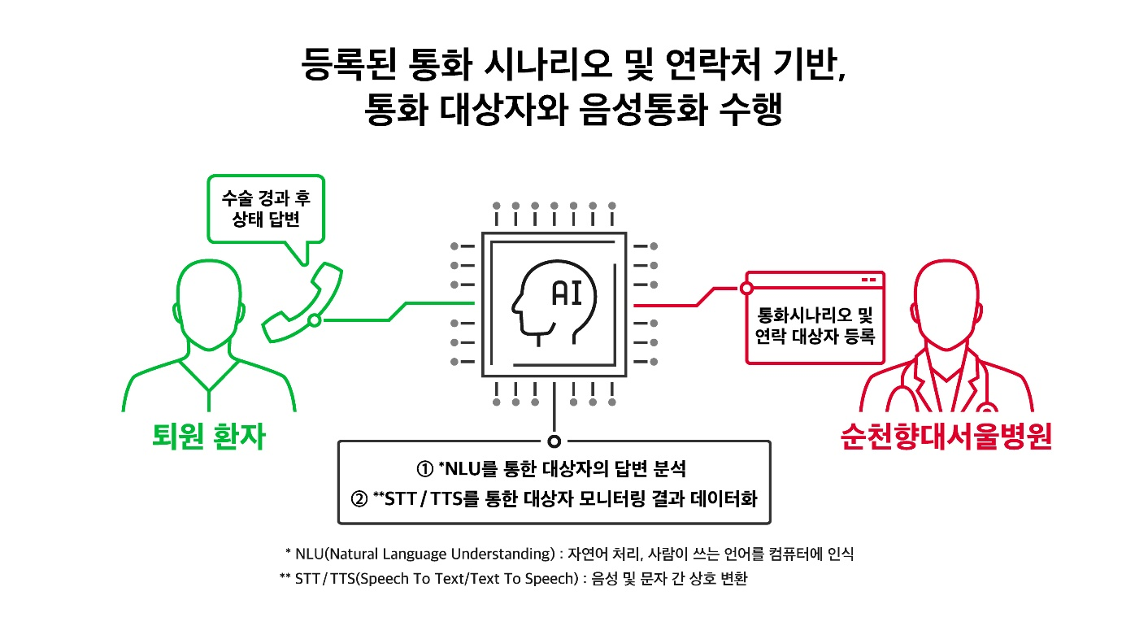

한편, SKT와 순천향대서울병원은 지역 고령자들의 자가 건강 관리를 위한 AI 기반 콘텐츠를 공동으로 개발하고, 지자체 보건소 및 치매안심센터와 공동으로 비대면 건강 정보를 제공하는 프로그램을 개발하는 등 백세시대를 위한 건강 관리 프로그램을 만들기로 했다.

SKT는 ‘19년부터 인공지능 누구(NUGU) 기반의 ‘AI 돌봄’ 서비스를 국내 최초로 시작해 현재 70개 지자체 및 돌봄 기관 관할의 1만 2천 가구 이상으로 서비스를 확대해 오고 있다.

AI돌봄 서비스를 통한 어르신의 긴급 구조 사례는 현재까지 총 189건에 이르며, 긴급구조 서비스 고도화를 위해 지난해 6월에는 소방청과 긴급 SOS 고도화를 위한 업무협약을 체결하기도 했다.

또한, SKT는 코로나19 자가격리 대상자에게 AI가 전화를 걸어 건강상태를 모니터링 하는 ‘누구 케어콜’도 지난해부터 제공하는 등 ‘AI돌봄’ 서비스를 국민들의 건강관리 지킴이로 자리매김시키며 ESG 경영을 실천해 나가고 있다.

이준호 SKT ESG추진담당은 “SKT는 인공지능을 활용한 ‘AI돌봄’ 서비스를 통해 사회적 안전망을 지속적으로 구축해왔다”며, “이번 협약을 계기로 지역사회 거점 병원과의 비대면 환자 돌봄을 선도해 나가겠다”고 말했다.

순천향대서울병원 이정재 원장은 “이번 SKT와의 협약을 통해 AI 기술을 활용한 비대면 환자 돌봄 서비스를 국내 최초로 제공함으로써 지역사회 보건 향상에 최선을 다하겠다”고 말했다.

※ 사진설명
SK텔레콤이 순천향대서울병원과 퇴원 환자 건강관리를 위한 AI 기반 돌봄콜 업무 협약을 23일 체결했다.

▶ 관련문의 : SK텔레콤 PR실 전략PR팀 이교혁 매니저(02-6100-3870)
<끝>

